

Taller Matematicas

ADRIANA RODRIGUEZ

Resolver el sistema de ecuaciones usando el método que desee:

- 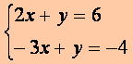

- 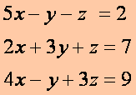

3.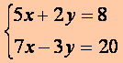
4. 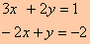
5.